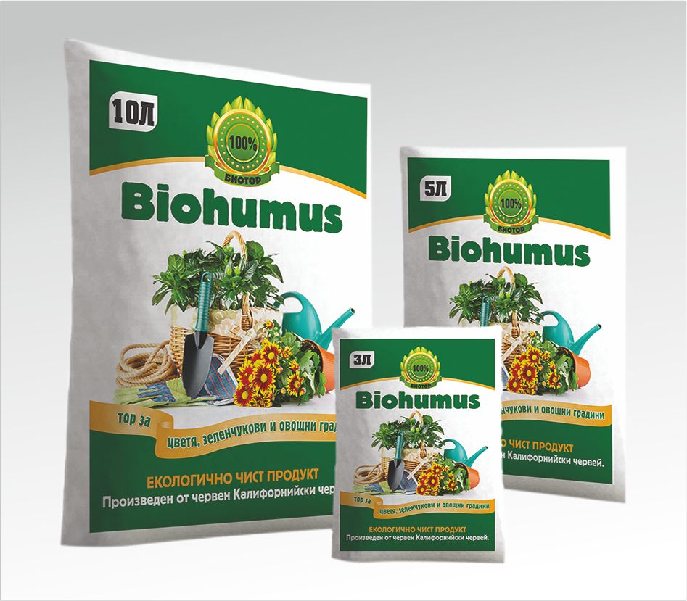**Biohumus (концентрат) 10 л**

     Биохумусът (лумбрикомпост) е естествен тор, получен чрез преработка на органични вещества от червен калифорнийски червей (Lumbricus rubellus). Той съдържа всички елементи, необходими за храненето на растенията, както и вещества, които стимулират развитието им.

      Биохумусът подобрява плодородието на почвата, той включва девет химически елемента в една добре балансирана и лесно смилаема растителна форма, а и намалява киселинността на почвата. Увеличава добивите при земеделските култури и спомага за получаването на екологично чиста продукция.

**Начин на употреба:**

* **При отглеждане на цветя**

При засаждането на цветя в саксии се използва смес от биохумус и градинска почва, в съотношение 1:2. При наличие на торф, сместа може да бъде от биохумус, почва и торф в съотношение 1:1:1.

* **При подхранване на саксийни растения**

Отнема се част от горния слой на почвата, и се добавя биохумус 3 - 4 с.л. на средно голяма саксия. След това почвата се връща обратно отгоре и се полива обилно с вода. Това се повтаря на всеки 2-3 месеца.

* **За листно подхранване и поливане**

Използва се воден разтвор от биохумус. Той се получава като 200 - 300 мл от биохумуса се смесват с 1 литър вода. Сместа се оставя да престои 36 - 48 часа. След това водата се прецежда и се използва за поливане, или за пулверизиране  листата на растенията.

* **При отглеждане на цветя в градина**

Рано на пролет се тори с биохумус в доза 200-300 мл. на кв. м., след което се прекопава.

* **При засаждане на открито**

В гнездото или лехата се слагат по 50 - 100 мл на растение, покрива се с почва и се оросява. При нужда се подхранва допълнително с 50 - 100 мл на растение.

* **При отглеждане на разсад**

Приготвя се разтвор на биохумус с вода в съотношение 1:1 обемно. Разтворът се оставя да отлежи 48 часа, като периодично се разбърква, и след като се утаи се прецежда. Семената и луковиците за садене се накисват в извлека за 4 часа. След това се оставят да изсъхнат, и се садят след 48 часа.

* **При отглеждане на зеленчуци на открито се внася около растението в норма:**
* **За домати**– 100 мл на растение
* **За чушки –**50 мл на растение
* **За краставици –**200 мл на растение
* **При овощни дръвчета, лозови масиви, храсти и рози:**
* 1.5 - 2 л биохумус на корен, а за лозова пръчка 300 - 400 мл на брой.
* За подхранване на плодни дръвчета : поръсва се около стеблото от 1 до 3 л, в зависимост от големината и възрастта на дървото
* За храсти и рози: 0.5 л до 1.5 л биохумус около стеблата, след което се прекопава.
* **При тревни площи**
* При подхранване се поръсва 100 - 150 мл/ кв.м, след което се полива обилно.

**Съхранение:**

На сухо и защитено място от 5-25 °C.